行政院農業委員會林務局屏東林區管理處委託研究計畫
■成果報告 □期末進度報告

台灣產筋骨草屬植物護肝功能機轉及其活性成分之研究
The hepatoprotective activity and active components of
Ajuga Species in Taiwan

計畫類別：■ 個別型計畫 □ 整合型計畫
計畫編號：99-06-5-02
執行期間： 99 年 06 月 01 日至 100 年 03 月 31 日

計畫主持人：何偉真
共同主持人：謝昌衛
協同主持人：陳兆群
計畫參與人員： 陳國洲
黃如鴻
李孟崇

成果報告類型：□精簡報告 ■完整報告

執行單位：大葉大學 藥用植物與保健學系

中 華 民 國 100 年 03 月 31 日
摘要
筋骨草屬植物 (Ajuga)，為唇形科多年生草本植物，分佈於歐洲、亞洲等溫帶地區，其主要的活性成分為黃酮類化合物以及蛻皮甾酮，兩者皆具有抗氧化活性、改善心血管疾病以及肝臟功能等效用。近年來超音波輔助萃取技術廣泛被應用於中草藥活性成分萃取，具有萃取率高、萃取時間短以及成本低等優點。因此本研究以超音波萃取技術搭配 L₉ 直交實驗設計，進行筋骨草活性成分的萃取，並探討其最適化萃取條件及其護肝之效果。從實驗結果得知，時間 (50 min)、溫度 (60 ℃)、固液比 (1:20) 時，為黃酮類化合物與蛻皮甾酮最佳萃取條件。黃酮類化合物含量可達 7.87 mg/g，蛻皮甾酮含量可達 0.73 mg/g，在 DPPH 清除力部分，清除力可達 84.85%，發現與活性成分含量成正相關，還原力則隨著萃取液濃度增加而有上升趨勢，在萃取液濃度為 5 mg/mL 時，其還原力相當於 0.1 mg/mL 人工合成抗氧化劑 (BHA)。化學性肝損傷實驗部分，日本筋骨草萃取液組相較於 control 組， GPT 與 GOT 指數有顯著下降，分別為 53.9% 以及 29.3%，顯示日本筋骨草萃取液有能力降低 CCl₄ 所誘導之急性肝損傷效用。酒精性肝損傷部分，日本筋骨草萃取液組相較於 control 組， GPT 與 GOT 指數也有顯著下降，分別為 35.8% 以及 28.5%，顯示日本筋骨草萃取液對於酒精性肝損傷同樣具有抑制效果。

關鍵詞：日本筋骨草、黃酮類化合物、抗氧化、超音波萃取、
.直交試驗、肝損傷、護肝

目錄

中文摘要…………………………………………………….... | i
目錄……………………………………………………............ | iii
圖目錄……………………………………………………........ | viii
表目錄……………………………………………………........ | x

第一章 前言…………………………………………………... | 1
第二章 文獻回顧……………………………………………... | 3
第一節 筋骨草屬 (Ajuga) 植物簡介……………… | 3
第二節 台灣產筋骨草屬植物型態及分佈簡介……. | 4
一、匍匐筋骨草……………………………. | 4
二、日本筋骨草……………………………. | 4
三、矮筋骨草………………………………. | 5
四、台灣筋骨草……………………………. | 5
五、網果筋骨草……………………………. | 5
第三節 筋骨草屬植物研究況………………………. | 12
一、筋骨草屬植物生理及藥理作用簡介… | 12
(一)降血糖…………………………….. | 12
(二)保肝功能………………………….. | 12
(三)降血脂及減少血中膽固醇………. | 13
(四)抑制腫瘤………………………….. | 13
(五)治療燒燙傷……………………….. | 13
二、筋骨草屬植物相關成分研究進展…… | 14
(一)植物性蛻皮甾體類化合物……….. | 14
(二)環烯醚萜苷類化合物……….……. | 14
(三)黃酮類化合物…………………….. | 14
(四)二萜類化合物…………………….. | 14
三、蛻皮甾酮………………………………... | 14
四、黃酮類化合物…………………………... | 15
五、自由基之定義…………………………... | 17
六、自由基來源……………………………... | 17
第四節 中草藥活性成分不同萃取方法介紹………. | 18
一、超音波輔助萃取………………………... | 18
1.熱學原理…………………………….. | 19
2.機械作用…………………………….. | 19
3.空化作用…………………………….. | 19
第五節 直交實驗設計………………………………. | 20
一、直交表…………………………………... | 20
二、因素分析………………………………... | 22
第六節 肝臟介紹……………………………………. | 23
一、肝臟……………………………………... | 23
二、血液生化指標…………………………... | 24
第七節 抗氧化活性評估……………………………. | 24
一、自由基清除能力………………………... | 24
二、還原力之測定…………………………... | 25
三、BHA 人工合成抗氧化劑……………… | 26
第八節 研究目的……………………………………. | 26
1.建立筋骨草活性成分萃取平台…….. | 26
2.探討活性成分萃取之最適化條件….. | 26
3.探討萃取液之護肝成效…………….. | 26
第三章 材料與方法…………………………………………... | 27
第一節 材料…………………………………………. | 27
一、植物來源………………………………... | 27
二、藥品清單………………………………... | 27
三、儀器清單………………………………... | 27
四、實驗動物………………………………... | 28
第二節 方法…………………………………………. | 28
一、樣品前處理……………………………... | 28
二、不同萃取實驗建立……………………... | 29
(一)熱水萃取………………………….. | 29
(二)乙醇萃取………………………….. | 29
(三)超臨界萃取……………………….. | 29
(四)超音波輔助萃取………………….. | 30
三、活性成分含量分析……………………... | 32
(一)總黃酮含量分析………………….. | 32
(二)總黃酮標準曲線建立…………….. | 32
(三)蛻皮甾酮含量分析……………….. | 33
(四)蛻皮甾酮標準曲線建立………….. | 33
(五)抗氧化試驗……………………….. | 33
1.DPPH 自由基清除活性評估…. | 33
2.還原力………………………….. | 34
(六)動物試驗………………………….. | 35
1.化學性肝損傷平台…………….. | 35
2.酒精性肝損傷平台…………….. | 35
(七)回應值計算……………………….. | 41
第四章 結果與討論…………………………………………... | 42
第一節 日本筋骨草活性成分含量測定……………. | 42
一、不同萃取方法…………………………... | 42
二、超音波萃取預實驗……………………... | 42
三、以直交實驗設計法探討最是黃酮類化
合物以及蛻皮甾酮萃取條件…………. | 46
四、統計分析………………………………... | 50
(一)萃取時間對活性成分萃取之影響.. | 50
(二)萃取溫度對活性成分萃取之影響.. | 50
(三)固液比對活性成分萃取之影響….. | 50
第二節 樣品萃取液之抗氧化活性…………………. | 54
一、樣品萃取液之 DPPH 清除率………… | 54
二、樣品萃取液之還原力…………………... | 54
第三節 樣品萃取液護肝活性………………………. | 58
一、化學性肝損傷結果……………………... | 58
二、酒精性肝損傷結果……………………... | 59
第五章 結論…………………………………………………... | 62
第六章 計畫成果自評………………………………………... | 64
第七章 延續計劃之構想……………………………………... | 65
圖目錄

圖1 | 匍匐筋骨草…………………………………………….. | 7
圖2 | 日本筋骨草…………………………………………….. | 8
圖3 | 矮筋骨草……………………………………………….. | 9
圖4 | 台灣筋骨草…………………………………………….. | 10
圖5 | 網果筋骨草…………………………………………….. | 11
圖6 | 蛻皮甾酮結構………………………………………….. | 15
圖7 | 黃酮類基本結構……………………………………….. | 16
圖8 | 研究架構……………………………………………….. | 31
圖9 | HPCL蛻皮甾酮層析圖………………………………… | 49
圖10 | HPCL日本筋骨草層析圖……………………………… | 49
圖11 | 正交實驗設計中因子對黃酮類化合物萃取的影響….. | 53
圖12 | 第6組萃取條件對DPPH清除力之影響……………… | 56
圖13 | 第6組萃取條件對還原力力之影響…………………... | 57
圖14 | 日本筋骨草萃取液對四氯化碳誘導小鼠的 GPT 值
 | 上升的抑制作用……………………………………….. | 60
圖15 | 日本筋骨草萃取液對四氯化碳誘導小鼠的 GOT 值
 | 上升的抑制作用……………………………………….. | 61
圖16 | 日本筋骨草萃取液對酒精誘導大鼠的 GPT 值上升
 | 的抑制作用…………………………………………….. | 62
圖17 | 日本筋骨草萃取液對酒精誘導大鼠的 GOT 值上升
 | 的抑制作用…………………………………………….. | 63

表目錄

表1 | 不同萃取方法………........................................................ | 37
表2 | 超音波萃取預實驗條件.................................................... | 38
表3 | 直交實驗設計中各因子與水準之定義............................ | 39
表4 | 實驗配置表........................................................................ | 40
表5 | 不同萃取方法之比較…………………………………… | 44
表6 | 超音波萃取預實驗條件結果…………………………… | 45
表7 | L₉ (3⁴) 直交表實驗設計黃酮類化合物萃取實驗結果… | 47
表8 | L₉ (3⁴) 直交表實驗設計蛻皮甾酮萃取實驗結果……… | 48
表9 | 直交實驗設計法-級差分析結果………………………... | 52

- 前言

中國自古以來就以中草藥治療各種症狀或疾病，中草之所以能夠治病，在於所含之有效成分 (吳，2006)，但隨著西方醫學的發展，導致中草藥被忽視，近年來隨著科技的日益進步以及養生觀念的興起，使的中草藥中的活性成分在近幾年來又慢慢受到重視，例如: 食品、藥物、化妝品、保健食品中都可看到中草藥萃取物的添加。相較於化學製成的藥劑，中草藥之活性成分具有較易吸收、較無刺激性以及較無副作用等優點，再加上目前有許多西方醫學無法治療的疾病，也都紛紛找尋其他方法，中草藥即是其中一種。
此外，中草藥植物或天然物化學成分分析領域中，萃取是一項重要的環節 (蕭，2007)。傳統的萃取方法，例如: 熱水萃取、溶劑萃取、索氏萃取等方法，都具有萃取效率差、萃取時間長、萃取溫度高、毒性物質殘留等問題，因此較新的萃取方法也漸漸取代傳統萃取，超音波輔助萃取法即是其中一種。超音波輔助萃取為近年來廣泛應用於中草藥活性成分萃取之技術，其原理為利用超音波在震盪時所產生的熱能、機械作用以及空化作用，加速溶劑向物質中滲透，使目標成分萃取效率提高並縮短萃取時間，同時也可大量萃取以降低成本。
本研究目的在於比較不同萃取方法之活性成分含量，在超音波輔助萃取法的研究上，以一次一變因方式探討適合超音波萃取溫度、萃取時間、乙醇濃度、萃取功率以及固液比等變因，之後進行統計分析挑選出顯著因子，並搭配直交實驗設計法 (田口試驗法，Taguchi Method)，探討超音波輔助萃取日本筋骨草中活性成分之最適化條件，並與其他萃取方法做活性成分含量比較，再進行萃取物抗氧化活性以及護肝活性之測定。
- 文獻回顧

- 筋骨草屬 (Ajuga) 植物簡介

筋骨草屬 (Ajuga) 植物為唇型花科多年生草本植物，全球約有三百多種，主要分布於歐、亞、非三大洲，也有部份的品種分佈於澳洲與北美洲(Flora of China, 2009)。其特徵為花冠假單唇，上唇極短，二深裂或淺裂，不為盔狀；下唇大，三裂，中裂片及發達，平展；子房四淺裂；小堅果四粒，倒卵狀三菱型，表面具凹陷網格(謝，1998；劉等，2001)。
台灣目前有產五種筋骨草，分別為：匍匐筋骨草 (Ajuga decumbens)、日本筋骨草 (Ajuga nipponensis)、矮筋骨草 (Ajuga pygmaea)、臺灣筋骨草 (Ajuga taiwanensis)、網果筋骨草 (Ajuga dictyocarpa)。在其他國家，筋骨草屬植物也被最為藥用植物使用，此屬植物在國外被研究過的尚有九味一支窩 (Ajuga bracteosa)、紫唇花 (Ajuga reptans )等 (Terahara et al., 2001；Hilaly and Lyoussi, 2002；Hilaly et al., 2004)。筋骨草屬植物別名尚有百症草、散血草、白尾蜈蚣、金瘡小草、石灰菜、紫貝金盤、白毛夏枯草、散血丹、破血丹等 (鍾，1997；邱合張，2001；李，2005)。筋骨草屬植物也因地區、年代不同而其別名又有所差異，但皆稱呼為筋骨草 (褚和王，1997)。

- 台灣產筋骨草屬植物型態及分佈簡介

- 匍匐筋骨草 Ajuga decumbens Thunb. ex Murray
莖匍匐，基生葉較莖生葉大，倒披針型至匙型，長3-9公分，寬1-2.5公分，粗鋸齒緣至波狀緣兩面疏被毛。花冠淡藍色至淡紅紫色，內面近基部具毛環。此種在台灣為一歸化種，僅分布於奮起湖鐵道附近，可能與山葵一起引進至台灣本省，由於氣候適合而歸化於此。本種尚分布於日本、韓國、中國中部 (謝，1998；楊等，1999)。

- 日本筋骨草 Ajuga nipponensis Makino
莖直立或斜上，無基生葉；葉橢圓形至橢圓狀挾卵型，長3-7公分，寬1-2.5公分，粗鋸齒狀牙齒緣，被長柔毛。花冠白色，內面近基部具毛環。在台灣分布於苗栗、新竹等北部西岸沿海沙地，尚分布於日本、韓國、中國大陸中部 (謝，1998；楊等，1999)。

- 矮筋骨草 Ajuga pygmaea A. Gray
植株具走莖，僅具基生葉；葉倒披針型至長橢圓狀倒 披針型，長2-4公分，寬0.5-1公分，疏被長柔毛，波狀鋸齒緣；葉柄1.5-3公分。花冠藍紫色，內面近基部具毛環。分布於台灣北部沿海地區，尚分布於日本、琉球 (謝，1998；楊等，1999)。

- 台灣筋骨草 Ajuga taiwanensis Nakai ex Murata
莖直立或斜上，具基生葉及莖生葉；葉倒卵型至倒披針型，長6-15公分，寬1-4公分，波狀緣，被短毛；葉柄長1-4公分。花冠淡藍紫色至淡紅紫色。本種在台灣分布於全省中低海拔，尚分布於琉球、菲律賓及廣東 (謝，1998；楊等，1999)。

- 網果筋骨草 Ajuga dictyocarpa Hayata
莖直立或斜上，無基生葉；葉橢圓形或菱狀卵型，長3-6公分，寬2-5公分，粗鋸齒緣，兩面被短毛；葉柄長1-4公分。花冠淡藍白色或粉紅色。分佈於台灣北部低海拔開闊沙質潮濕地，尚分佈於中國中南部、琉球與越南 (謝，1998；楊等，1999)。

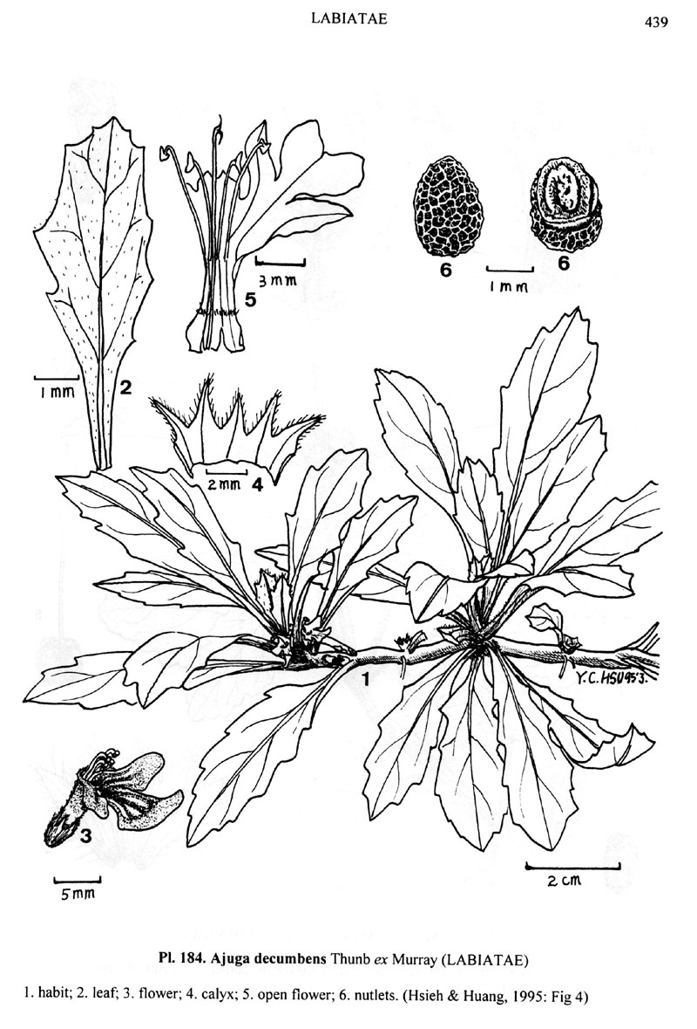
圖一、匍匐筋骨草Ajuga decumbens
(楊等，1999)

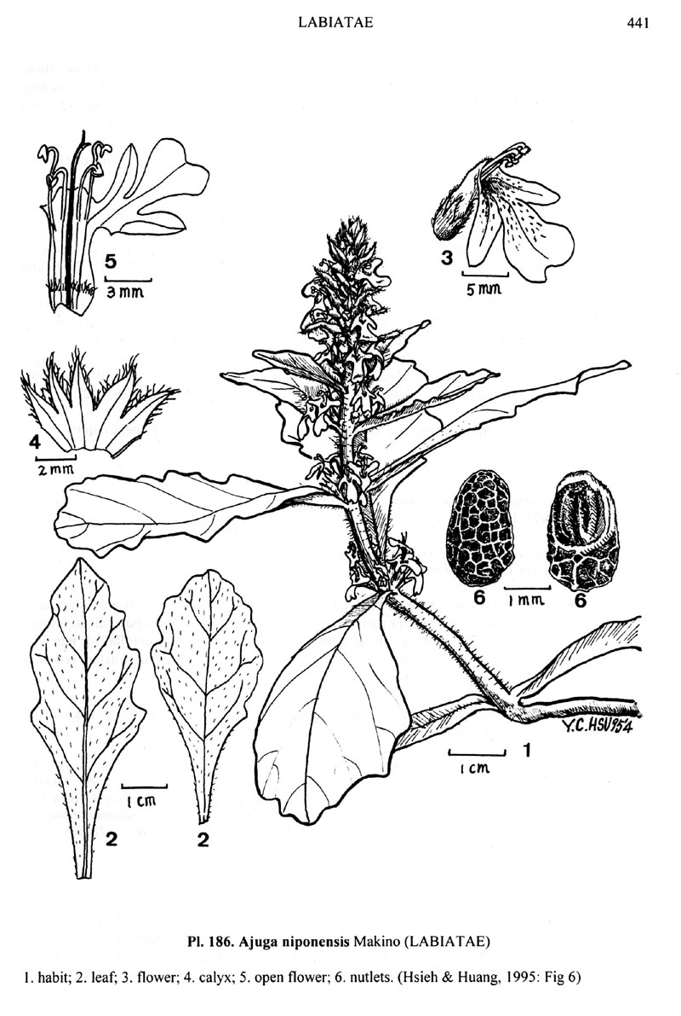
圖二、日本筋骨草Ajuga nipponensis
(楊等，1999)
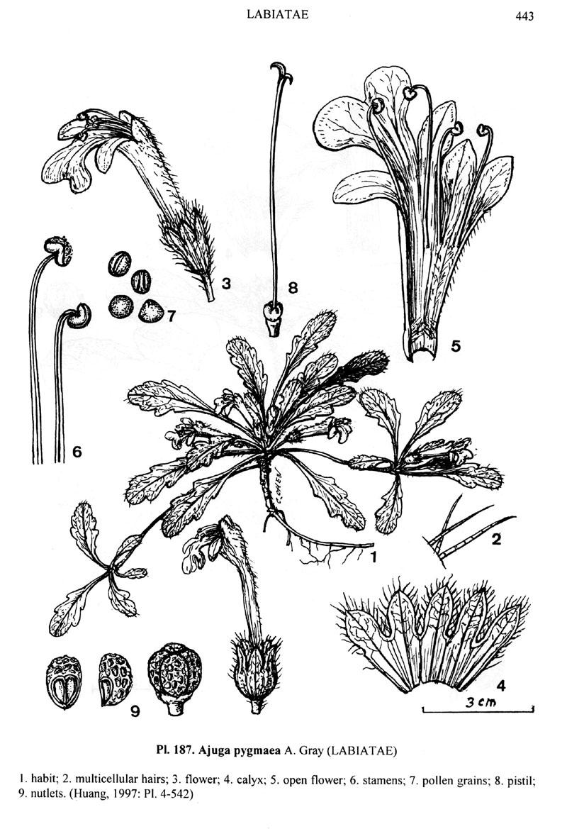
圖三、矮筋骨草Ajuga pygmaea
(楊等，1999)

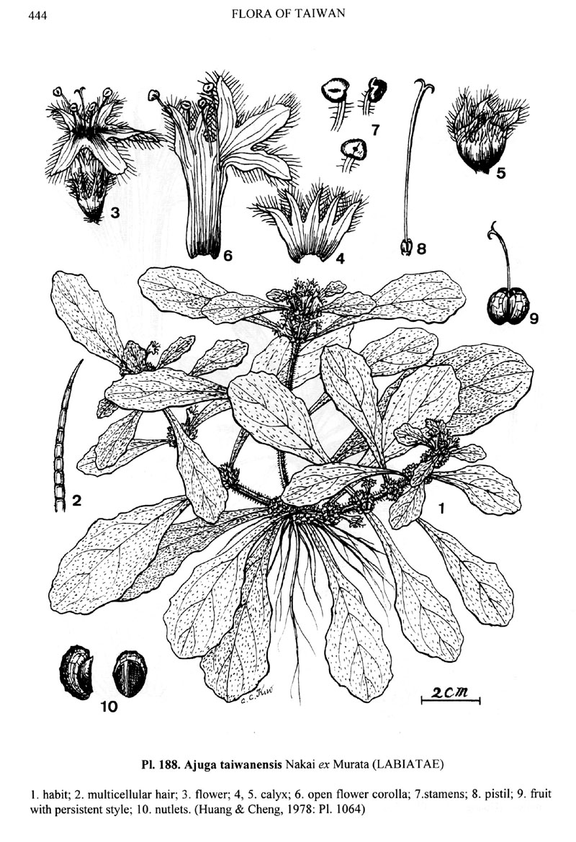
圖四、台灣筋骨草Ajuga taiwanensis
(楊等，1999)

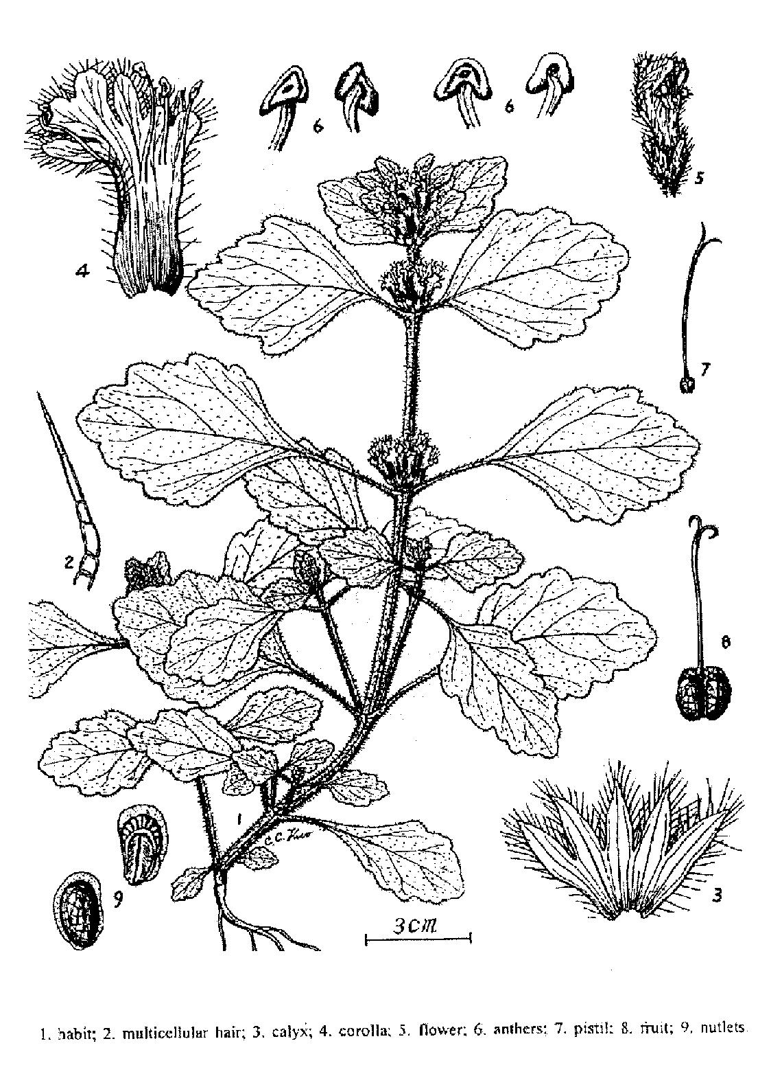
圖五、網果筋骨草Ajuga dictyocarpa
(楊等，1999)

第三節 筋骨草屬植物研究概況

- 筋骨草屬植物生理及藥理作用簡介
筋骨草屬植物在傳統用藥上具有止血、治療腹瀉、痢疾、肝膽疾病、肺部疾病、化痰、抗菌、抗瘧疾、治療牙痛、頭痛、發燒等效果。自八十年代以來，對於抗腫瘤、減少心血管疾病與降血糖具有一定療效而被重視。在動物實驗中也具有保肝、降血糖、減少血中膽固醇、抗腫瘤以及預防心血管疾病等功效，目前不同種筋骨草屬植物的生理作用簡介如下：

- 降血糖：
Hilaly等人 (2000)，研究非洲摩洛哥產伊娃筋骨草 (Ajuga iva)，發現其水萃物可有效降低鏈尿菌素誘導型糖尿病大鼠血液中高血糖情形，推測作用機制可能是增進細胞組織對血糖的利用，進而降低血糖值。

- 保肝功能：
馬志平等人 (2002)，在匍匐筋骨草的初步實驗中，發現匍匐筋骨草粗黃酮萃取物可治療CCl₄誘導之大鼠肝損傷。

- 降血脂及減少血中膽固醇：
Chenni等人 (2007)，以伊娃筋骨草水萃物可有效降低血中膽固醇及低密度膽固醇，並增加HDL₂-cholesterol，且減少血漿及組織中脂質過氧化反應，更可減少小腸對膽固醇的吸收。

- 抑制腫瘤：
曾等人 (2003)，在匍匐筋骨草水萃物，可有效抑制小鼠S₁₈₀肉瘤，抑制率達81%，但作用機制不明。

- 治療燒燙傷：
王等人 (2003)，將新鮮匍匐筋骨草榨汁後，稀釋成不同濃度，塗抹於二度燙傷小鼠皮膚連續25天，發現在第10天時可有效癒合嚴重燙傷之傷口。

- 筋骨草屬植物相關成分研究進展
目前筋骨草屬植物在成分的研究尚未完整了解，因植物本身所含化學成分多且複雜，再加上因品種不同成分也會有所差異。筋骨草屬植物在化學成分的研究可歸類為幾大類 (劉等，2001)：

- 植物性蛻皮甾體類化合物 (Phytoecdysteroids)
- 環烯醚萜苷類化合物 (iridoid glycosides)
- 黃酮類化合物 (Flavonoids)
- 二萜類化合物 (Diterpenoids)

- 蛻皮甾酮
目前的相關研究指出，蛻皮甾酮為筋骨草屬植物中較主要的活性成分之一，化學式 C₂₂H₄₄O₇，分子量為 480.63，存在於植物中，具有多項生理活性，例如：調節免疫功能、調節中樞神經系統、改善治療缺氧和缺血性腦損傷、促進哺乳動物的多種組織和器官蛋白質與核酸的合成、增進醣類和脂質代謝、改善高血糖和高血脂、抗氧化活性以及延緩老化等效用 (吳等，2006)。

圖六、蛻皮甾酮結構

- 黃酮類化合物
黃酮類化合物 (Flavonoids) 廣泛的存在於植物體內，幾乎所有的植物都含有黃酮類物質，目前為止已發現 2000 多種黃酮類物質，黃酮類屬多酚化合物，在結構上有 C₆-C₃-C₆ 的基本結構。經由苯丙胺酸 (Phenylalanine) 經一連串代謝路徑衍生而來，黃酮類化合物為天然的抗氧化物質之一，許多研究指出，黃酮類化合物具有許多生理活性，例如： 抗氧化、抗菌、抗病毒、抗突變和抗癌等效果。黃酮類化合物之抗氧化活性與其構造之排列有關，包含兩個苯環及一個含氧酚基，其中羥化作用之位置及程度決定了抗氧化活性，使得類黃酮具有抗氧化性。在相關的研究中也發現， 黃酮類化合物可改善四氯化碳誘導大鼠之肝損傷，推測其作用機制可能與抗氧化活性有關。目前相關研究中也指出，蛻皮甾體類化合物為筋骨草屬植物中較主要活性成分之一，存在於植物中，並具有下列多項生理活性：調節免疫功能、治療缺氧性腦損傷、促進脂質代謝、改善高血糖以及改善高血脂等效果。

圖七、黃酮類基本結構

- 自由基（Freer radicals）之定義
自由基是氧氣在體內新陳代謝後所產生的產物(Finaud et al, 2006)。當中涉及的化學反應過程稱為氧化作用。人的身體週遭也有無數的氧化作用在進行，主要分為:(1)內生性，人體進行物質代謝過程中產生；(2)外生性，受到外界因素所引起的，例如藥物、抽菸、喝酒、空氣污染或是輻射線等。假使過氧化物質產生而體內的抗氧化機制未能達成平衡狀態而造成壓力，稱作氧化壓力(oxidation stress)。結果會產生大量有害的自由基，破壞身體的重要組成分子，使之變質，最終導致衰老或生病(Harman, 2003)。

- 自由基來源
近年來有許多研究報告指出(施等，1989)，自由基在癌症、心血管疾病及老化上，均扮演極重要的角色，而人體在代謝過程中亦會產生活性氧與自由基，在正常狀態下，人體之抗氧化系統會與自由基對抗取得一個平衡，以維持生體正常生理，唯當此平衡遭到破壞時，活性氧與自由基就會攻擊細胞組織、細胞膜及危害基因物質，造成細胞變異、傷害，甚至死亡，而此平衡之破壞，日積月累不斷形成與累積，亦可能導致多種疾病之發生(陳等，1998)。

第四節 中草藥活性成分不同萃取方法介紹

現階段而言，萃取方法繁多，大多為固液萃取，即以溶劑將特定物質分離提取出來，常見的萃取方法有熱水萃取、酒精萃取和索氏萃取等方法，但這些傳統萃取方法耗時且效率差，因此漸漸被新穎的萃取方法取代，例如：超音波輔助萃取 (Ultrasonic-assisted extraction)、超臨界流體萃取 (Supercritical fluid extraction)和加速溶劑萃取 (Accelerated solcent extraction)等，由於超臨界流體和加速溶劑萃取受限於設備成本和技術複雜，因此超音波輔助萃取則較為蓬勃發展。

- 超音波輔助萃取 (Ultrasonic-assisted extraction)
超音波輔助萃取為近年來廣泛應用於中草藥活性成分萃取之技術，其原理為利用超音波在震盪時所產生的熱能、機械作用以及空化作用，加速溶劑向物質中滲透，使目標成分萃取效率提高並縮短萃取時間，同時也可大量萃取以降低成本。

- 熱學原理:
超音波能量會轉化為熱能，其震動能量不斷被物質或溶劑吸收進而轉變為熱能，這種吸收聲能而引起溫度稍高是穩定的，所以超音波可以在瞬間使內部溫度升高，加速成分的溶解 (嚴等，2002)。

- 機械作用:
超音波產生屬於非熱學原理的線性交變震動作用，在傳播過程中可因起介質質點的交替壓縮和伸張，雖然介質質點的震盪位移及速度不大，但其加速度卻非常大 (朱等，2001)。此作用可以造成天然物細胞組織的變形以及溶劑與物質間不同之加速度而造成磨擦，加速化學成分的分離 (嚴等，2002)。

- 空化作用:
此作用為超音波輔助萃取較主要及顯著的作用，當一定強度的超音波在液體媒質中傳播時，使液體中的微氣泡震盪生成、增大、收縮、崩潰，導致微氣泡附近的液體產生強烈的激波，形成局部點的極端高溫高壓 (嚴等，2002)。

第五節 直交實驗設計

直交實驗設計 (orthogonal experimental design) 是於 1920 年代由英國統計學家 Fisher 所提出，為一種以直交表設計來進行多因子 (factors) 與多水準 (levels) 的試驗設計法，利用統一格式化的直交表安排試驗，從各因子與水準中找出最佳試驗條件搭配組合 (祝等，2009)。

- 直交表
透過直交表，產生出獨立且均衡的每一個因子，再藉由每一個因素分析出的主效果 (main effect)，由主效果推論每一個因素對於該實驗結果的優劣 (Park, 1996)。
以直交實驗來解最佳化問題時，問題的一個參數可視為直交實驗中的一個因素，而參數視為因素的水準值。而使用直交表進行實驗，僅是在進行部份因素實驗 (fractional - factorial experiment)，所以與會以全部水準值的排列組合進行實驗的完全因素實驗 (full-factorial experiment) 比起來較為節省執行所需的時間 (陳，2002)。且直交實驗具有系統推理的特性，因此只需進行部份因素實驗就可以求得最佳條件的近似解，因而可節省大量執行的時間，使效率提昇 (陳，2001)。
將已知或假設的控制因子與雜訊因子配置到直交表上，利用最少次數的實驗即可決定最適的參數水準。直交表是以L_{n}(X^{m}) 表示，L 表示所使用的直交表，n 為直交表中的列數 (各組參數水準組合)，X 為因子的水準數，m 則為直交表的行數。在直交表進行完畢後，可根據實驗資料的分析結果決定各個因子的最佳水準 (高，1992)。直交實驗設計的種類很多，如 L₈(2³)、L₉(3⁴)、L₁₆(2¹⁵)、L₁₈(2¹×3⁷) 等，以 L₉ (3⁴) 直交表為例，4 項控制因子，每項因子有 3 水準，共需進行 9 次實驗，若採用全因子實驗設計，則會有3⁴ = 81 個實驗組數。而本研究是採用 L₉ 直交表作為萃取醋酸的實驗配置依據，而各實驗條件的最佳組合判定方法為直觀分析與變異數分析 (陳，2001)。

- 因素分析
直交表實驗設計法的因子水準分析，是為了解實驗因素對實驗結果影響的效果為如何，稱為因素分析或主效果 (main effect) 評估。主效果即為計算該因素的某一水準在不同實驗中，對目標函數的貢獻程度有多少 (陳，2002)。

主效果 S_{jk} 的定義為：
S_{jk} = $\sum_{t=1}^{n}{y_{t}×F_{k}}$

yt 表示為直交表實驗中第 t 次實驗的評估函數值，F_{k} 為一個旗標值，若第 t 次實驗中第 j 個因素選用水準為 k，則 F_{k}=1否則 F_{k}=0。若適應函數是求 maximal，則主效果值愈大表示對適應函數具有較佳的貢獻度；若適應函數是求 minimal，則主效果值愈小者貢獻度較佳。另一方面主效果可以顯示因素中水準的各別影響。例如主效果計算出 S_{j1} > S_{j2}，則表示在第 j 個因素水準值 1 對於整體最佳化函數的貢獻大於水準值 2，若情形相反 S_{j1} < S_{j2}，則表示水準值 2 較佳；由此可知，主效果的分析可以推測出全實驗的可能最佳解 (高，1992；祝等，2009)。

第六節 肝臟介紹

- 肝臟
位於人體右上腹，是人體中最大的器官。肝臟的功能包括：製造膽汁、合成抗凝血劑、維持血糖的恆定、儲存脂溶性維生素、吞噬已破壞之紅血球及白血球以及參與藥物的代謝等。根據行政院衛生署的統計資料顯示，慢性肝病及肝硬化等肝臟疾病位居國人十大死因的第八位（衛生署，2009）。國人罹患肝臟疾病的原因主要是因為病毒的感染，另外藥物的濫用、長期酗酒等也是國人罹患肝臟疾病的原因。近年來，台灣地區酒精類飲料的消費量大幅提昇，使酒精性肝臟疾病罹患率也相對提高。長期攝取酒精之後，在人體內引起之生化以及病理學上之傷害非常複雜，而其中受影響最深的組織就是酒精代謝的主要組織-肝臟。長期攝取酒精所造成之肝臟損傷包括：脂肪肝、酒精性肝炎以及肝硬化等，若不即時治療更會引起肝癌。經研究顯示，患有酒精性肝炎的病人容易受到病毒的侵入而併發病毒性肝炎，其中又以酒精性肝炎併發B型及C型肝炎罹患率最高(Anand et al, 2000)，而病毒性慢性肝炎的病人攝取酒精後，肝臟疾病也會快速惡化，增加併發症及死亡機率。因此，在病毒性慢性肝炎罹患率高的台灣地區，更應該重視酒精攝取所引起的肝臟疾病問題。

- 血液生化指標
肝細胞疾病多少會引起肝臟機能的改變，由此可作為評估肝病的參考。針對檢查肝病而設計用於診斷、治療及預後之判斷的生化測定值，可當作肝功能指標。肝功能指標之酵素測定中，血漿 GOT 與GPT 之活性是肝功能檢查的代表值。GOT 與GPT 是肝臟中含量較多的酵素。肝細胞破壞時，GOT 與 GPT 就會自肝臟 「 脫逸 」 至血漿中，隨肝細胞損害程度即時反映出高或低值 (戴，2009)。

第七節 抗氧化活性評估

- 自由基清除能力 (α,α-Diphenyl-β-picrylhydrazyl,
DPPH)
在抗氧化的研究上，通常使用 DPPH 來評估抗氧化劑的供氫能力，實驗上所採用的 DPPH 甲醇溶液為紫 蘿蘭色(violet) 在 520nm 波長下有強的吸光值，若與試樣結合，將會降低吸光值，由此藉以判斷試樣清除 DPPH 自由基的能力，其吸光值愈低，表示試樣清除 DPPH 自由基的能力愈強。
DPPH•+ AH → DPPH - H + A•
（violet） （decolorized）

- 還原力之測定
還原力的測定主要以普魯士藍的生成量為指標。其原理乃利用所加入的赤血鹽 (patassium ferricanide, K₃Fe(CN)₆) 提供Fe³⁺，當水萃取物、 VitaminC 與 Fe³⁺ 反應，還原成Fe²⁺黃血鹽 (K₄Fe(CN)₆) 亞鐵氰錯離子，黃血鹽再與 FeCl₃ 提供的 Fe³⁺ 反應形成亞鐵氰化鐵，即所謂的普魯士藍 (Prussian blue, Fe₄【Fe(CN)₆】₃)，並以分光光度計在 620 nm 偵測普魯士藍的含量，以得知其還原力。因此在 620 nm 吸光值愈高表示其還原力愈強，利用電子的提供使氧化誘導因子還原成較穩定之物質，進而達到抗氧化之效果，因此吸光值越高表示樣品的還原力越強。

K3Fe（CN）6 + sample →K4Fe（CN）6 + sample-oxide
K4Fe（CN）6 + Fe3+→Fe4【Fe（CN）6】3
- BHA 人工合成抗氧化劑
丁羥甲醚 (butylated hydroxyanisole, BHA)，為一人工合成抗氧化劑，構造式中一個苯環接上一個 -OH 基，提供一共振環境，(自然界的多酚，黃酮類也有一樣的構造)不同在於甲基(或其他取代基)取代的位置不同，這會影響抗氧化能力，對不同的東西，抗氧化力的強弱也不一樣，合成的抗氧化力比自然存在的強 (高等，1998)。

第八節 研究目的

- 建立筋骨草活性成分萃取平台
- 探討活性成分萃取之最適化條件
- 探討萃取液之護肝成效

第三章 材料與方法

第一節 材料

- 植物來源:
- 日本筋骨草Ajuga nipponensis，由大葉大學，藥用植物與保健學系，林德勳老師提供。

- 藥品清單:
- 95%乙醇，分析級，片山試藥。
- 甲醇，分析級，片山試藥。
- CH₃COOK 99.0%，分析級，片山試藥。
- Alumimium Chloride 97%，分析級，片山試藥。
- 20-Hydroxyecdysone，98%，Sigma
- Quercetin dehydrate，99%，Sigma
- 2,2-Dipheny1-1-picrylhydrazyl，99%，Sigma

- 儀器清單:
- 高速均質機: RT-08，榮聰鐵工廠，台灣。
- 超音波輔助萃取裝置:台超科技股份有限公司，台灣。
- 分光光度計: U-2800A，HITACHI，日本。
- 冷凍乾燥機: FD-5030/8530，泛群科技有限公司，台灣。
- 減壓濃縮機: N-1000，Eyela，日本。
- 高效液相層析儀:L-7400，HITACHI，日本

- 實驗動物
本實驗動物分別為五週齡20±0.5 g之ICR 雄性小鼠以及S.D.雄性大白鼠，國家實驗動物繁殖及研究中心，以福壽牌實驗動物飼料餵食，飼養一週情況穩定後進行實驗。

第二節 方法

- 樣品前處理
將日本筋骨草葉片以去離子水洗淨後，以冷凍乾燥機進行乾燥，乾燥後日本筋骨草葉片分別以不透氣塑膠袋封閉保存，此為未經粉碎之母樣品，備用。自母樣品中取適量乾燥筋骨草，以均質機粉碎後，過篩 (60 mesh) 保存於密閉容器並置於乾燥器中。

- 不同萃取實驗建立
- 熱水萃取
精秤磨粉樣品 3.0 g，加入 RO 水 100 ml，置於三角錐形瓶中密封，加熱至 70℃ 萃取 50 min，萃取完成後將萃取液以抽氣過濾方式去除殘渣，所得之濾液過 0.45μm 濾膜，樣品儲存於4℃下備用。

- 乙醇萃取
精秤磨粉樣品 3.0 g，加入 溶劑 100 ml (70% 乙醇)，置於三角錐形瓶中密封，加熱至 50℃ 萃取 50 min，萃取完成後將萃取液以抽氣過濾方式去除殘渣，所得之濾液過 0.45μm 濾膜，樣品儲存於4℃下備用。

- 超臨界萃取
精秤磨粉樣品 3.0 g，加入 溶劑 100 ml (70% 乙醇)，置於萃取槽體中密封，加熱至 50℃ 萃取 50 min，萃取完成後將萃取液以抽氣過濾方式去除殘渣，所得之濾液過 0.45μm 濾膜，樣品儲存於4℃下備用。

- 超音波輔助萃取
參考(蕭，2007；張等，2010)等萃取方法並搭配直交實驗設計(蘇，1999；林，2004)進行修改。實驗先採一次一變因方式進行探討活性成分產量較適條件，並選出較具影響之因子，再搭配直交實驗設計探討活性成分最適化萃取條件，如圖所示:

圖八、研究架構

- 活性成分含量分析
- 總黃酮含量分析
採用AlCl₃呈色法原理，分析流程參考(Lin and Tang, 2007)之總黃酮分析步驟:取不同濃度之萃取樣品(0.01、0.05、0.1、0.5、1 mg/mL)0.5 mL加入1.5 mL 95%乙醇，再加入0.1 mL (10%) AlCl₃、0.1 mL (1M) CH₃COOK與2.8 mL去離子水，室溫下靜置40分鐘，利用分光光度儀測其415 nm吸光值。

- 總黃酮標準曲線建立
不同濃度之槲皮素(Quercetin)代替樣品以上述方式作標準曲線，不同濃度槲皮素標準品配置方式如下:精秤10.0 mg 槲皮素，以分析級甲醇定量至10 mL，即得槲皮素母液(1.0 mg/mL)，再自母液分別精密吸取0.1、0.3、0.5、0.7、0.9 mL至10 mL定量瓶中，加入甲醇稀釋至刻度，即得不同濃度槲皮素(0.01~0.09 mg/mL)以吸光值(Y)對相應濃度(X)作標準曲線Y=ax+b，並計算R²值。

- 蛻皮甾酮含量分析
參考(蕭，2007)之蛻皮甾酮分析方法，條件如下：
Column：RP-18 Column
Mobile phase：methanol/water = 40：60(v/v)
Detector：UV248 nm
Flow rate：0.1 mL/min
Injection volume：20 μl

- 蛻皮甾酮標準曲線建立
將蛻皮甾酮標準品，以分析級甲醇配製成不同濃度(0.01~0.1 mg/mL)，以前述HPLC分析條件進行分析，以面積(Y) 相對應濃度 (X) 做標準曲線 Y=ax+b，並計算R²值。

- 抗氧化試驗
- DPPH 自由基清除活性評估
- 定量瓶中加入0.3943 g DPPH，加入甲醇溶液100 mL，配置成10 mM 之DPPH之甲醇溶液，再稀釋成1 mM 溶液。
- 取等20 μl不同之樣品溶液，加入80 μl之甲醇溶液中，在加入新鮮配置之100 μl DPPH溶液。震盪混合均勻，並室溫下靜置30分鐘。
- 以上步驟三個重複。
- 使用ELISA檢測517 nm 之吸光值，吸光值愈低表示樣品清除DPPH自由基之能力愈強。

- 還原力
- 取10 mL不同濃度稀釋萃取液及10 mL 去離子水(為空白)
- 加入2.5 mL之0.2 M 磷酸鈉緩衝溶液
- 加入2.5 mL之1%赤血鹽溶液
- 50℃水浴，20分鐘
- 進行冷卻
- 加入2.5 mL 10 %三氯醋酸溶液。震盪均勻
- 取5 mL Sample加5 mL去離子水
- 加入1 mL 0.1 %氯化鐵溶液
- 混合均勻，靜置10分鐘
- 於700 nm下測其吸光值
- 動物實驗
- 化學性肝損傷平台
主要參考(Tseng et al, 2007)所述方法。取24隻小鼠(ICR)，每組6隻，胃管管餵樣品六天後，以四氯化碳誘導急性肝損傷，分組方式如下：
A組：以胃管管餵生理食鹽水(1 mL/100 g)
B組：以胃管管餵生理食鹽水(1 mL/100 g)
C組：以胃管餵silymarin（100mg/kg）
D組：以胃管管餵食劑量（250 mg/kg）之日本筋骨草萃取液
並於注射完四氯化碳後6小時，以剪尾採血，所得之血液以每分鐘3000g離心10分鐘，取上層血清部分，加入儀器中，檢測血清glutamic oxaloacetic transaminase (GOT)及glutamic pyruvic transaminase (GPT)。

- 酒精性肝損傷平台
主要參考(Zhang et al, 1998)所述方法，取40隻大鼠(S.D.)，每組8隻，以酒精誘導急性肝損傷，並於最後一次投予後六小時腹腔注射酒精,十八小時後頸動脈取血測生化值。
分組方式如下：
A.組：正常組—Normal saline （p.o. 10 mL/kg）+Normal saline
（i.p. 10 mL/kg）。
B.組:負對照組（肝損傷組）—Normal saline （p.o. 10 mL/kg）
+酒精（i.p. 5.5 g/kg）。
C組：正對照組（Silymarin 治療對照組）—Silymarin（p.o. 200
mg/kg）+ 酒精（i.p. 5.5 g/kg）。
D組:實驗組-日本筋骨草萃取液（p.o. 1 g/kg） + 酒精（i.p. 5.5
g/kg）。

表一、不同萃取方法
Table 1.Effect of different extraction methods
 | 溶劑 | 時間(min) | 溫度(℃) | Flavonoids  (mg/g)
超音波萃取 | 70% EtOH | 50 | 50 | y
超臨界萃取 | 70% EtOH | 50 | 50 | y
乙醇萃取 | 70% EtOH | 50 | 50 | y
熱水萃取 | H₂O | 50 | 70 | y

表二、超音波萃取預實驗條件
Table 2. Ultrasonic extraction condition.
時間(min) | 溫度(℃) | 乙醇濃度(%) | 固液比 | 頻率(KHz)
30 | 40 | 60 | 1:10 | 28
50 | 50 | 70 | 1:20 | 40
70 | 60 | 80 | 1:30 | 56
90 | 70 | 90 | 1:40 | 80

表三、直交實驗設計中各因子與水準之定義
Table 3. Definition and level of factors in orthogonal array
experimental design.
 | Factors
level | A | B | C
1 | 45 | 40 | 1:10
2 | 50 | 50 | 1:20
3 | 55 | 60 | 1:30
A: Extraction time (min)
B: Extraction temperature (℃)
C: Extraction proportions of sample / solvent

表四、實驗配置表
Table 4. Design of the orthogonal array experiment.
EXP | Factors |  |  | Results
EXP | A | B | C | yi
1 | 1 | 1 | 1 | y1
2 | 1 | 2 | 2 | y2
3 | 1 | 3 | 3 | y3
4 | 2 | 1 | 3 | y4
5 | 2 | 2 | 1 | y5
6 | 2 | 3 | 2 | y6
7 | 3 | 1 | 2 | y7
8 | 3 | 2 | 3 | y8
9 | 3 | 3 | 1 | y9
A: Extraction time (min): (1) 45 min (2) 50 min (3) 55 min
B: Extraction temperature (℃): (1) 40℃ (2) 50℃ (3) 60℃
C: Extraction proportions of sample / solvent:(1) 1:10 (2) 1:20
(3) 1:30

回應值計算
(1) 實驗因子 A：
KA1＝ y1 +y2 +y3 kA1＝ (KA1)/3
KA2＝ y4 +y5 +y6 kA2＝ (KA2)/3
KA3＝ y7 +y9 +y9 kA3＝ (KA3)/3
(2) 實驗因子B：
KB1＝ y1 +y4 +y7 kB1＝ (KB1)/3
KB2＝ y2 +y5 +y8 kB2＝ (KB2)/3
KB3＝ y3 +y6 +y9 kB3＝ (KB3)/3
(3) 實驗因子C：
KC1＝ y1 +y5 +y9 kC1 ＝ (KC1)/3
KC2＝ y2 +y6 +y7 kC2 ＝ (KC2)/3
KC3＝ y3 +y4 +y8 kC3 ＝ (KC3)/3

第四章 結果與討論

- 日本筋骨草活性成分含量分析

- 不同萃取方法
表五為不同萃取方法活性成分產量比較。結果顯示，活性成分的產量，以超音波輔助萃取法所得產量較高，黃酮的總萃出量達到6.72 mg/g，因為加入超音波之後，能夠有效的將細胞壁震碎，達到快速質傳的效果。而以水做為萃取溶劑所得到的黃酮含量最低，從結構式來看，黃酮為中低極性物質，故以高極性的水做為萃取溶劑並不適當。因此後續實驗以超音波輔助萃取做為萃取方法，並搭配直交實驗設計探討活性成分最適化萃取條件。

- 超音波萃取預實驗
進行直交實驗設計之前，本研究選用時間、溫度、乙醇濃度、固液比和頻率等5種不同變因進行萃取，並個別探討各變因較佳的萃取區間，結果如表六所示，當萃取溫度提高到60℃時，部分的黃酮類成分變會開始熱衰變，以致於測得的總黃酮量偏低。黃酮類化合物以及蛻皮甾酮較佳的萃取條件分別為: 時間50 min、溫度50℃、乙醇濃度70%、固液比1:20、頻率28 KHz。

表五、不同萃取方法之比較
Table 5.Effect of different extraction methods
 | 溶劑 | 時間(min) | 溫度(℃) | Flavonoids  (mg/g)
超音波萃取 | 70% EtOH | 50 | 50 | 6.72
超臨界萃取 | 70% EtOH | 50 | 50 | 5.34
乙醇萃取 | 70% EtOH | 50 | 50 | 4.59
熱水萃取 | H₂O | 50 | 70 | 3.47

表六、超音波萃取預實驗條件結果
Table 6. Ultrasonic extraction condition.
時間(min) | 溫度(℃) | 乙醇濃度(%) | 固液比 | 頻率(KHz)
50 | 50 | 70 | 1:20 | 28
- 以直交實驗設計法探討最適黃酮類化合物以及蛻皮甾酮萃取條件
一般有機溶劑萃取的可控條件因子，大多以萃取時間、溫度以及固液比為主，因此本研究選用 L₉ (3⁴) 直交表作為本實驗設計模式，結果如表七所示，第6 (A2B3C2) 組試驗的黃酮類化合物含量較高於其他組別 (7.87 mg/g)，蛻皮甾酮因含量較少，因此在這邊選擇以HPLC進行分析，分析結果如表八所示，同樣以第6 (A2B3C2) 組試驗的蛻皮甾體類化合物含量較高於其他組別 (0.73 mg/g)，HPLC 層析圖譜部分也發現，如圖九所示，蛻皮甾酮標準品滯留時間約在12 min出現，日本筋骨草萃取液在12 min也有滯留時間出現，如圖十所示，因此推測在12 min偵測出之物質為蛻皮甾體類化合物。

表七、L₉ (3⁴) 直交表實驗設計黃酮類化合物萃取實驗結果
Table 7. Extraction experimental results of the L₉ (3⁴) orthogonal
array.
EXP | Factors |  |  | Results
EXP | A | B | C | Flavonoids  (mg/g)
1 | 1 | 1 | 1 | 4.87
2 | 1 | 2 | 2 | 5.62
3 | 1 | 3 | 3 | 7.12
4 | 2 | 1 | 3 | 6.75
5 | 2 | 2 | 1 | 5.62
6 | 2 | 3 | 2 | 7.87
7 | 3 | 1 | 2 | 7.12
8 | 3 | 2 | 3 | 6.37
9 | 3 | 3 | 1 | 4.12
A: Extraction time (min): (1) 45 min (2) 50 min (3) 55 min
B: Extraction temperature (℃): (1) 40℃ (2) 50℃ (3) 60℃
C: Extraction proportions of sample / solvent:(1) 1:10 (2) 1:20
(3) 1:30

表八、L₉ (3⁴) 直交表實驗設計蛻皮甾酮萃取實驗結果
Table 8. Extraction experimental results of the L₉ (3⁴) orthogonal
array.
EXP | Factors |  |  | Results
EXP | A | B | C | Ecdysterone  (mg/g)
1 | 1 | 1 | 1 | 0.51
2 | 1 | 2 | 2 | 0.65
3 | 1 | 3 | 3 | 0.69
4 | 2 | 1 | 3 | 0.59
5 | 2 | 2 | 1 | 0.49
6 | 2 | 3 | 2 | 0.73
7 | 3 | 1 | 2 | 0.6
8 | 3 | 2 | 3 | 0.64
9 | 3 | 3 | 1 | 0.59
A: Extraction time (min): (1) 45 min (2) 50 min (3) 55 min
B: Extraction temperature (℃): (1) 40℃ (2) 50℃ (3) 60℃
C: Extraction proportions of sample / solvent:(1) 1:10 (2) 1:20
(3) 1:30
圖九、HPLC蛻皮甾酮層析圖
Figure 9. The HPLC chromatogram of ecdysterone.
圖十、HPLC日本筋骨草層析圖
Figure 10. The HPLC chromatogram of Ajuga nipponensis.

- 統計分析
實驗所得之萃取率經回應值計算後進一步探討各因子與水平指標對黃酮類化合物萃取率的影響，其實驗結果如表九與圖十一所示，由實驗結果分別探討萃取時間、溫度以及固液比對萃取效果的影響與找出最適萃取條件。

- 萃取時間對活性成分萃取之影響
在萃取時間為 45 分鐘至 50 分鐘時回應值呈現明顯上升之現象，而萃取 50 分鐘至 55 分鐘時回應值呈現下降趨勢，推測可能原因是活性成分在50分鐘後遭受破壞，所以本實驗選擇最佳萃取時間為 50 分鐘。

- 萃取溫度對活性成分萃取之影響
在萃取溫度為 40℃至 60℃ 時回應值皆呈現明顯上升之現象，但考慮到活性成分可能受熱破壞影響，所以本實驗選擇最佳萃取時間為 60℃。

- 固液比對活性成分萃取之影響
當固液比為 1: 10至1: 20 時，回應值呈現上升趨勢，而當溶劑比為1:30時，回應直呈下降趨勢，顯示當固液比大於1: 20時會導致萃取效果降低，因此本實驗選擇最適的固液比為 1: 20。

表九、直交實驗設計法-級差分析結果
Table 9. Analysis of the results from orthogonal array with the
method of range analysis.
 |  | A | B | C
 | K1 | 197.435 | 176.239 | 189.668
 | K2 | 220.841 | 195.72 | 205.512
 | K3 | 174.771 | 221.008 | 197.867
 | k1 | 65.812 | 58.746 | 63.223
 | k2 | 73.614 | 65.24 | 68.504
 | k3 | 58.257 | 73.669 | 65.956
 | R | 15.357 | 14.905 | 5.281
A: Extraction time (min)
B: Extraction temperature (℃)
C: Extraction proportions of sample / solvent

圖十一、正交實驗設計中因子對黃酮類化合物萃取的影響
Figure 11. Effects of time, temperature, and solvent proportions on
the orthogonal experimental design of extraction rate.
A1-3: Extraction time: 45, 50, 55 min
B1-3: Extraction temperature: 40, 50, 60 ℃
C1-3: Extraction proportions of sample / solvent: 1:10, 1:20, 1:30

- 樣品萃取液之抗氧化活性

- 樣品萃取液之 DPPH 清除率
抗氧化的研究上，常使用 DPPH 來評估抗氧化物的供氫能力。抗氧化物還原 (DPPH-H) 時吸光值會降低，吸光值愈低，表示抗氧化物的供氫能力愈強，本實驗選用以人工合成抗氧化劑 (BHA) 作為對照組，實驗結果如圖十二所示，當日本筋骨草萃取液濃度為 5 mg/ml 時，DPPH 清除力可達 84.85%，對照組 DPPH 清除力則為 93%。由此結果可知，天然筋骨草之萃出液的清除自由基效果已經非常接近人工合成之抗氧化劑。而筋骨草為天然物，因此具有較高之安全性以及具有商業化的價值。

- 樣品萃取液之還原力
還原性質的作用是將已經氧化的物質還原，若將鐵離子還原成亞鐵離子，再與三價鐵生成普魯士藍而使吸光值上升，則表示樣品之還原力愈強。本實驗選用以人工合成抗氧化劑 (BHA) 作為對照組，實驗結果如圖十三所示，隨著萃取液濃度增加，還原力則有上升趨勢，在萃取液濃度為 5 mg/ml 時，其還原力相當於 0.1 mg/ml 人工合成抗氧化劑 (BHA)。

圖十二、第6組萃取條件對DPPH清除力之影響
Figure 12. The effects of group 6 of DPPH reduction.

圖十三、第6組萃取條件對還原力力之影響
Figure 13. The effects of group 6 of reducing power.

- 樣品萃取液護肝活性

當肝細胞受到傷害時，肝臟中的GOT、GPT會從肝中脫逸到血清中，因此為評估肝損傷最常用的生化指標。四氯化碳以及酒精為目前較常使用的誘導肝損傷方式，具有快速且有效的優點，因此本實驗選用四氯化碳和酒精作為誘導老鼠肝損傷之方法。

- 化學性肝損傷結果
CCl₄ 誘導老鼠肝損傷模式的機制為 CCl₄ 進入體內後會被酵素影響產生氧化態 CCl₃，之後 CCl₃ 會氧化脂肪酸等長鏈碳蛋白質等，進而影響酵素和細胞膜，導致肝損傷。本實驗利用 CCl₄ 誘發老鼠肝損傷，並餵食日本筋骨草萃取液，觀察老鼠血液中之 GOT 與 GPT 值變化，實驗結果如圖十四、十五所示。日本筋骨草萃取液相較於 control 組，GPT 與 GOT 數值具有顯著 (p<0.01) 下降，分別為 53.9% 以及 29.3%，證明日本筋骨草萃取液有能力降低 CCl₄ 所誘導之肝損傷。

- 酒精性肝損傷結果
Alcohol 誘導老鼠肝損傷模式的機制為 Alcohol 進入體內後，利用酵素 (cytochrome P4502E1) 將 Alcohol 代謝成乙醛。而除了有毒的乙醛之外，在代謝的過程中更會誘導大量的自由基產生，進而抑制細胞內的抗氧化酵素的產生，使肝臟細胞的氧化還原狀態不平衡，造成肝組織嚴重的傷害。實驗結果如圖十六、十七所示。日本筋骨草萃取液相較於 control 組，GPT 與 GOT 數值也具有顯著下降 (p<0.01)，分別為 35.8% 以及 28.5%，顯示日本筋骨草萃取液也具有能力降低酒精所誘導之肝損傷。

圖十四、日本筋骨草萃取液對四氯化碳誘導小鼠的 GPT 值上升的抑制作用
Fig 14 .The GPT of Ajuga nipponensis prevent CCl4 induce mice.

圖十五、日本筋骨草萃取液對四氯化碳誘導小鼠的 GOT 值上升的抑制作用
Fig 15 .The GOT of Ajuga nipponensis prevent CCl4 induce mice.

圖十六、日本筋骨草萃取液對酒精誘導大鼠的 GPT 值上升的抑制作用
Fig 16 .The GPT of Ajuga nipponensis prevent alcohol induce rats.

圖十七、日本筋骨草萃取液對酒精誘導大鼠的 GOT 值上升的抑制作用
Fig 17 .The GOT of Ajuga nipponensis prevent alcohol induce rats.

第五章 結論

本研究利用不同方法進行日本筋骨草活性成分萃取，從實驗結果得知，相較於其他萃取方法，超音波輔助萃取技術可有效萃取出日本筋骨草之活性成分，搭配直交實驗設計可有效減少萃取時間與成本。
當萃取條件為時間 (50min)、溫度 (60℃)、固液比 (1:20) 時，對黃酮類化合物以及蛻皮甾酮具有最佳的萃取效果，黃酮類化合物含量可達 7.87 mg/g，蛻皮甾酮含量可達 0.73 mg/g。經由統計分析後，發現時間對於日本筋骨草活性成分萃取較具顯著性影響，其次為溫度與固液比。
抗氧化部分，直交試驗9組不同萃取條件中，以上述最適化條件所得之萃取液有最佳抗氧化效果，DPPH 清除力可達 84.85%，還原力則隨著萃取液濃度增加而有上升趨勢，在萃取液濃度為 5 mg/ml時，其還原力相當於 0.1 mg/ml人工合成抗氧化劑 (BHA)。
動物實驗化學性肝損傷部分，日本筋骨草萃取液相較於 control 組，GPT 與 GOT 數值具有顯著 (p<0.01) 下降，分別為 53.9%以及 29.3%，證明日本筋骨草萃取液有能力降低 CCl₄ 所誘導之肝損傷。酒精性肝損傷部分，日本筋骨草萃取液相較於 control 組，GPT 與 GOT 數值也具有顯著下降 (p<0.01)，分別為 35.8%以及 28.5%，顯示日本筋骨草萃取液也具有能力降低酒精所誘導之肝損傷。

第六章 計畫成果自評

本計劃至今，因考量研究延續性及其他因素，因此計畫略有修正，但仍朝研究目標進行，本計劃已順利完成筋骨草活性成分萃取平台並獲得相當正面的結論，在活性成分的大量萃取與肝損傷的動物實驗部分也得到良好結果，下一階段期望可以接續先前研究，以探討日本筋骨草活性成分降血糖之功效。
第七章 延續計畫之構想

- 摘要
糖尿病(diabetes mellitus；DM)乃一種多病因的代謝性疾病。1999 年世界衛生組織(WHO)和國際糖尿病聯盟(IDF)對其定義為:慢性高血糖，伴隨因胰島素(insulin)分泌或作用缺陷所引起的糖、蛋白質、脂肪、水、電解質等代謝紊亂(Harris et al., 1987)。根據行政院衛生署調查罹患糖尿病的病患有日益增加的趨勢，糖尿病也一直高居本國十大死亡病因之列(衛生署，2009)。國際上，糖尿病在其他國家也都排名在死亡原因的前七名；與心血管疾病併列為醫學界人士所關鍵的重點(King, 1993)。這些病患若沒有接受適當的治療與控制，一旦出現併發症，可能造成殘障，甚至死亡；這對個人、家庭、社會乃至於國家都是相當沉重的負擔與損失。因此，重視並研究此項病變是當日的主要課題之一(蘇, 2001)。筋骨草屬植物為多年生植物，其主要活性成分為黃酮類化合物，具有抗氧化活性、改善心血管疾病以及肝臟功能等效用。Hilaly等人(2000)，研究非洲摩洛哥產伊娃筋骨草(Ajuga iva)，發現其水萃物可有效降低糖尿病大鼠血液中高血糖情形。因此本計畫期望萃取筋骨草屬植物之活性成分，並探討其最適化萃取條件以及降血糖之效用。

- 計劃目標
- 降血糖動物試驗平台建立。
- 探討台灣產筋骨草屬植物活性成分降血糖之效用。
- 台灣產筋骨草屬植物降血糖活性成分之鑑定。

- 計畫內容
目前，臨床上將糖尿病細分成以下幾類(WHO): 第一型「胰島素依賴型」，第二型「非胰島素依賴型」，第三型「妊娠糖尿病」，第四型「葡萄糖耐受性異常」，第五型「其他型糖尿病」。
臨床上，常用的口服降血糖藥物為sulfonylurea 和biguanides 兩大類型 (Thomas Thomas, 1997)，配合著注射的胰島素在控制著病人的血糖。一般認為sulfonylurea 的藥物：由早年的tolbutamide 到現在的glipizide(Glibenese)、glibenclamide (Euglucon)等，乃藉由刺激體內胰島素分泌，增強胰島素與作用受體的結合，較適合於非胰島素依賴型糖尿病病人的控制，對於沒法分泌胰島素的糖尿病則無效。另外，biguanides 藥物則是以改善葡萄糖利用率為主，但不刺激胰島素的分泌，例如metformin。目前已有研究指出，其乃藉由抑制體內糖質的新生(gluconeogenesis)來降低血糖(Ripudaman et al., 2000)，故適宜一般的糖尿病病人。另外，還有一類屬於α-glycosidase 抑制劑，如acarbose。此類是利用抑制α-glycosidase的作用來使寡糖不被分解，因而造成糖類的吸收降低，達到控制血糖的目的。 雖然，上述的口服用藥效果皆不如胰島素注射。但是，為了讓病患有更多用藥的選擇，及更有效的控制血糖來防止併發症的發生，糖尿病用藥的研發是目前眾所重視的。
中草藥活性成分在近幾年來慢慢受到重視，例如: 食品、藥物、化妝品、保健食品中添加中草藥萃取物。相較於化學製成的藥劑，中草藥之活性成分具有較易吸收、較無刺激性以及較無副作用等優點，再加上目前有許多西方醫學無法治療的疾病，也都紛紛找尋其他方法，中草藥即是其中一種。
傳統的萃取方法，例如: 熱水萃取、溶劑萃取、索氏萃取等方法，都具有萃取效率差、萃取時間長、萃取溫度高、毒性物質殘留等問題，因此較新的萃取方法也漸漸取代傳統萃取，例如超音波輔助萃取法即是其中一種。
超音波輔助萃取為近年來廣泛應用於中草藥活性成分萃取之技術，其原理為利用超音波在震盪時所產生的熱能、機械作用以及空化作用，加速溶劑向物質中滲透，使目標成分萃取效率提高並縮短萃取時間，同時也可大量萃取以降低成本。
超臨界流體萃取為近年來廣被應用的萃取技術，是一種物理分離和純化的方法，利用氣體萃取劑在超臨界狀態條件下，將液體或固體中特定的成分萃取出來，再透過減壓方式進行分離的技術，特別適合量小、高附加價值及困難分離的製程上。
筋骨草屬(Ajuga)植物約有三百種，主要分布於歐、亞、非三大洲，也有部份的品種分佈於澳洲與北美洲(Flora of China, 2009)。各民族也將此屬植物廣泛的用於抗發炎、抗菌、抗虐，在中國大陸與台灣等地，一般民間將筋骨草屬植物稱為“散血草”，常用於治療上呼吸道感染、扁桃腺炎、肝炎、胃腸炎、肺炎、乳腺炎等疾病。於其他的研究中也發現，筋骨草屬植物水萃物可有效降低因鏈尿菌素誘導型糖尿病大白鼠血液中高血糖情形，且效果與市售之降血糖藥物相當，長期餵食21天後，更能有效控制高血糖情形，但其詳細機制扔不清楚，推測應是增進細胞組織對血糖的利用，進而降低血糖值(Hilaly, 2000)。
因此本計畫期望利用超音波與超臨界流體兩種方法萃取筋骨草中活性成分，探討萃取方式對活性成分與產量之影響。並以直交實驗設計法找尋最適化萃取條件，進行活性成分大量萃取，並搭配動物試驗探討日本筋骨草活性成分降血糖之效用。

- 預期效益
- 鑑定出日本筋骨草降血糖之活性成分
- 建立大規模活性成分萃取製程
- 抗氧化活性檢測
參考文獻
- 蘇朝墩。1999。產品穩健設計-田口品質工程方法的介紹和應用。中華民國品質學會。台北，台灣。
- 林宏穗。2004。設計一種新型的直交粒子群最佳化演算法。逢甲大學碩士論文。台中，台灣。
- 張劍、曾虹燕及黃炎。2010。超聲波協同提取魚腥草黃酮及其抗氧化性。廣西植物30(1):141-144。
- 朱國輝、邱泰球及黃卓烈。2001。超音波在萃中的應用。聲學技術20(4)：188-190。
- 江伯源、練怡伶、陳世雄及林宜信。2007。超音波輔助對杭菊萃取液酚類化合物及官能品評之影響。食品科學。45(2)：101-107。
- 吳德峰。1997。淺析筋骨草的藥用價值。福建畜牧獸醫 (1)32-33。
- 馬志平和黃榕。2002。筋骨草有效部位黃酮類粗品的保肝試驗。海峽藥學14(5):40-41。
- 張英、韋異及粟暉。2002。超聲提取-反相高效液相色譜法測定牛膝中蛻皮甾酮。光譜實驗室19(5):668-671。
- 劉斌、石任兵、葛小俠、周瑩和周靜。2001。筋骨草屬植物化學成分與藥理活性。國外醫藥（植物藥分冊）16 (3)96-101。
- 謝宗欣。1998。台灣筋骨草屬植物介紹。自然保育季刊21:21-27。
- 蕭久富。2007。不同萃取方法對台灣筋骨草及匍匐筋骨草活性成分之分析比較研究。
- 施益民、呂峰洲，自由基與各種疾病當代醫學，16(5)，399-407， 1989。
- 吳旭、王武軍、張軍花、熊俊和侯量。2006。植物藥有效成分β-蛻皮激素抑制血管內皮細胞的凋亡。中國臨床康復。
- 高述崙。1992。田口式品質工程概論。中華民國品質學會。台北，台灣。
- 陳耀茂譯。安部季夫著。2002。直交表實驗計劃法。五南圖書。台北，台灣。
- 陳耀茂。2001。實驗設計與解析法。高立圖書。台北，台灣。
- 祝國強、劉慶歐、杭國明、周第云、張學良、丁勇、楊潔、郭東星、羅明奎、騰海英、王培承。2009。醫藥數理統計方法。高等教育出版社。北京，中國。
- 嚴偉、李淑芬和田松江。2002。超生波協助提取技術。化工進展21(9):649-651。
- 楊遠波、劉和義、彭鏡毅、施炳霖和呂勝由編著。1999。台灣維管束植物誌第四卷。行政院農業委員會。台北。台灣。
- 褚小蘭和王漢章。1997。筋骨草的本草考証。中藥材20(11):586-587。
- 李岡榮。2005。實用台灣草藥百科。漢字國際文化有限公司。台北。台灣。
- 邱年永和張光雄。2001。原色台灣藥用植物圖鑑。南天書局有限公司。台北。台灣。
- 鍾錠全。1997。青草世界-彩色圖鑑。協聯印書館有限公司。台北。台灣。
- 吳立軍。2006。中藥化學。科技圖書館。台北。台灣。
- 陳惠英、顏國欽，自由基、抗氧化防禦與人體健康，中華民國營養學會 會誌，23(1): 105-121，1998。
- 衛生署。2009。http://www.doh.gov.tw/CHT2006/DM/
SEARCH_RESULT.aspx
- Blosi, M.S. 1958. Antioxidant determination by the use of a stable free radical. Nature 26:1199-1200.
- Chenni, A., Ait Yahia, D., Boukortt, F.O., Prost, J.,Lacaille -Dubois, M.A., Bouchenak, M. 2007. Effect of aqueous extract of Ajuga iva supplementation on plasma lipid profile and tissue antioxidant status in rats feda high -cholesterol diet. Journal of Ethnopharmacology 109 (2) :207-213.
- Chen, Q., Xia, Y. P. and Qiu, Z.Y. 2006. Effect of ecdysterone on glucose metabolism in vitro. Life Sciences 78: 1108-1113.
- Dewanto, V., Wu, X. Z., Adom, K. K. and Liu, R. H (2002).Thermal Processing enhances the nutritional value of Tomatoes by increasing total antioxidant activity. J. Agric. Food Chem., 50(10):3010-3014.
- Park, S. H. 1996. Robust design and analysis for quality engineering. Kluwer Academic, South, Korea.
- El Hilaly, J. and Lyoussi, B. 2002.Hypoglycaemic effect of the lyophilised aqueous extract of Ajuga iva in normal and streptozotocin diabetic rats. Journal of Ethnopharmacology 80:109–113.
- El Hilaly, J., Lyoussi, B., Wibo M., Morel, N. 2004. Vasorelaxant effect of the aqueous extract of Ajuga iva in rat aorta. Journal of Ethnopharmacology 93:69–74.
- Thamas, J. (1995).The role of free radicals and antioxidants:How do we know that are working. Crit. Rev.Food Sci. Nutr.,35(1):21-39.
- Halliwell, B. and Gutterideg, J. M. C. 1985. Free Radicals in Biology and Medical. Oxford University Prees.
- Terahara, N., Callebaut A., Ohba R., Nagata T., Ohnishi-Kameyama M. and Suzuki M. 2001. Acylated anthocyanidin 3-sophoroside-5-glucosides from Ajuga reptabs flowers and the corresponding cell cultures.Phytochemistry 58:493-500.
- Finaud J, Lac G, Filaire E. Oxidative stress: relationship with exercise and training. Sports Med. , 36, 327-58（2006）
- Harman D. The free radical theory of aging. Antioxid Redox Signal. , 5, 557-61 ( 2003 )
- Anand BS and Velez M (2000) Influence of chronic alcohol abuse on hepatitis C virus replication. Digestive Dis 18: 168-171.
- Tseng SH, Chien TY, Tzeng CF, Lin YH, Wu CH, Wang CC.Prevention of hepatic oxidative injury by Xiao-Chen-Chi-Tang in mice.,J Ethnopharmacol. , 111, 232-9（2007）.
- Zhang P., Bagby G.J., Xie M., Stoltz D.A., Summer W.R., Nelson S.（1998）.Acute ethanol intoxication inhibits neutrophil beta2- integrin expression in rats during endotoxemia. Alcoholism: Clinical & Experimental Research. 22(1):135-41.

